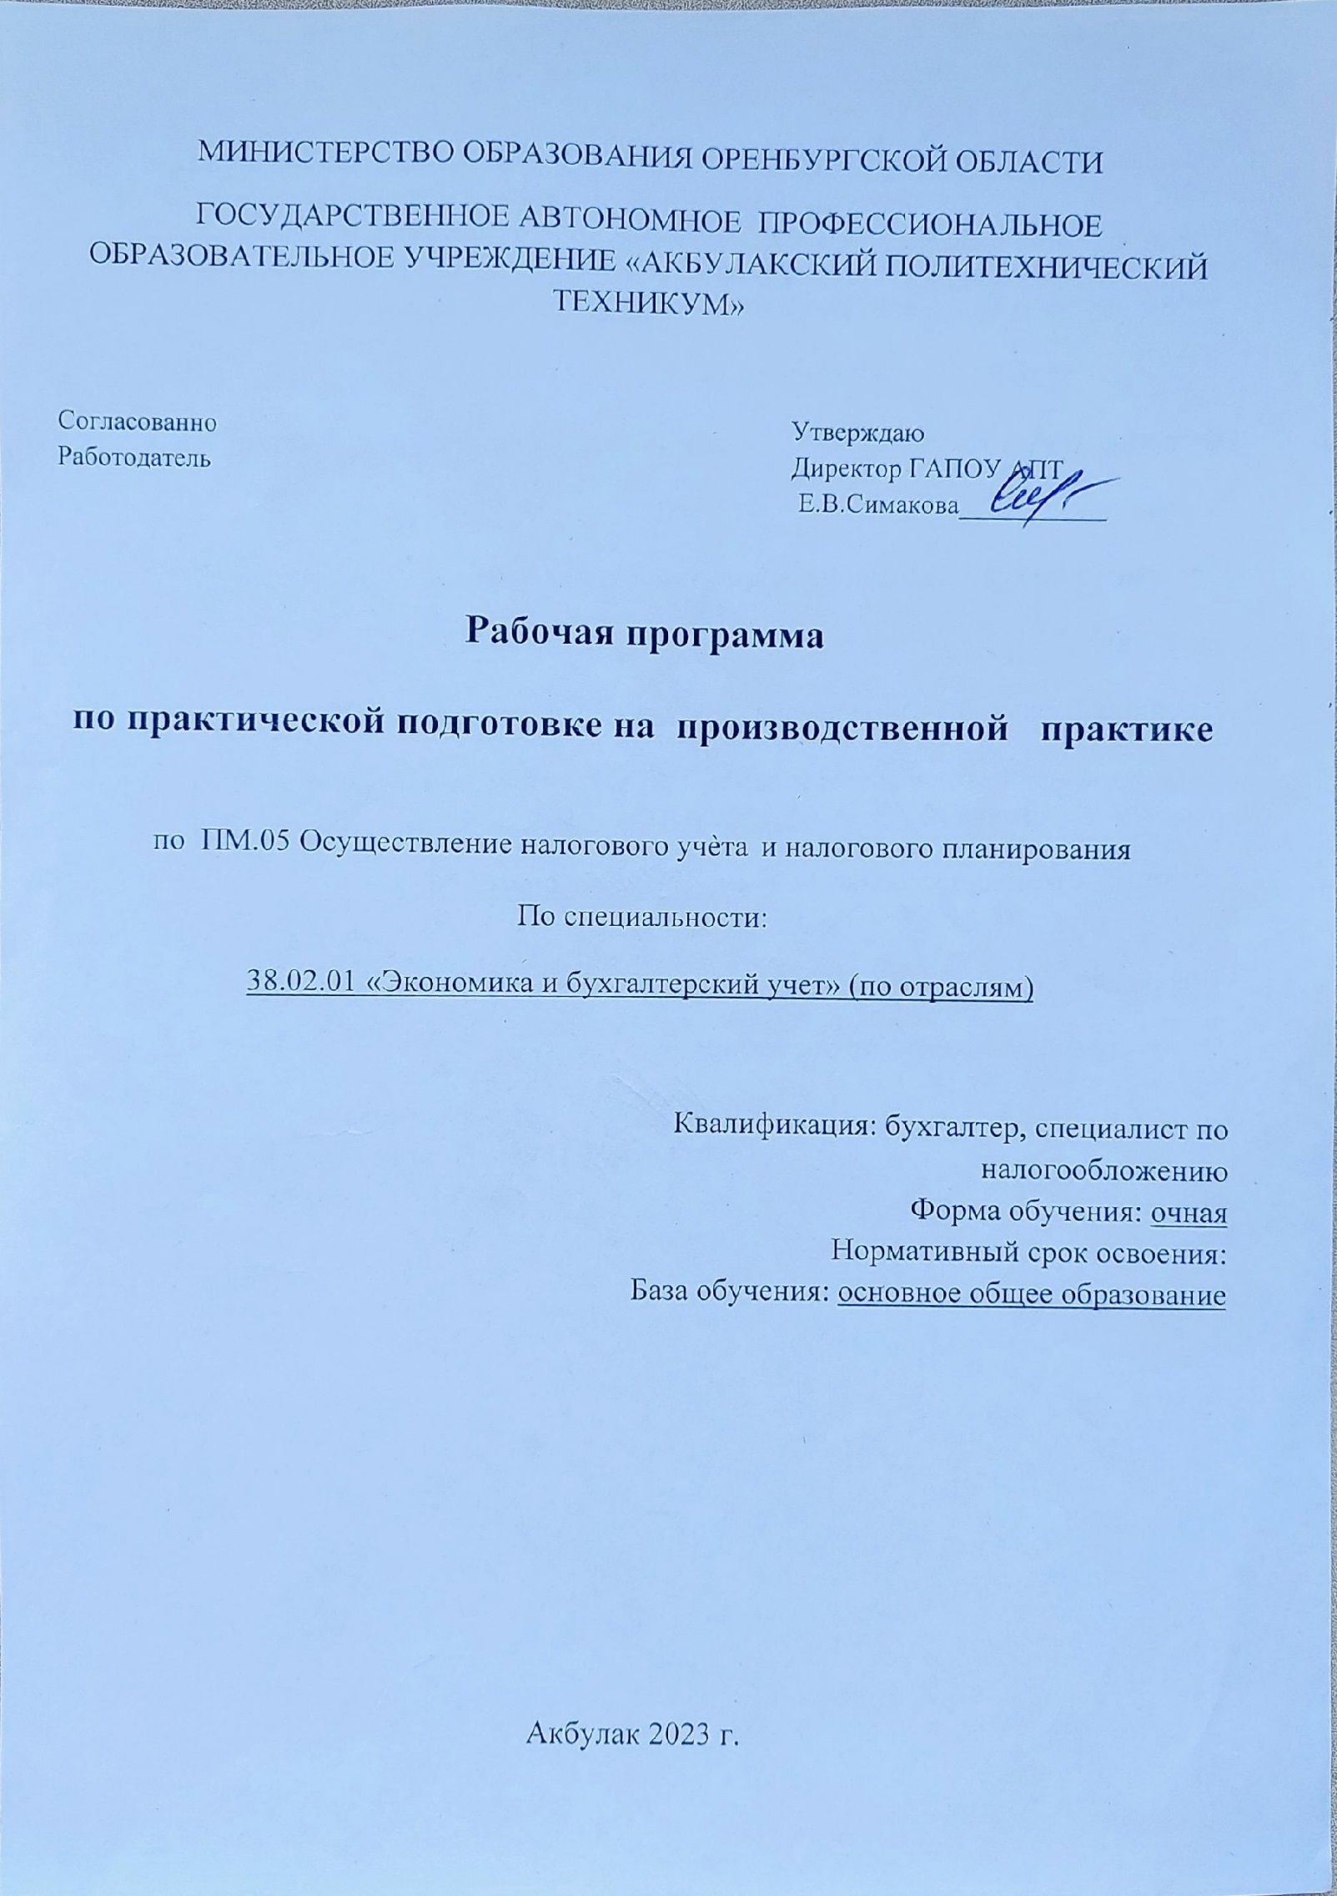

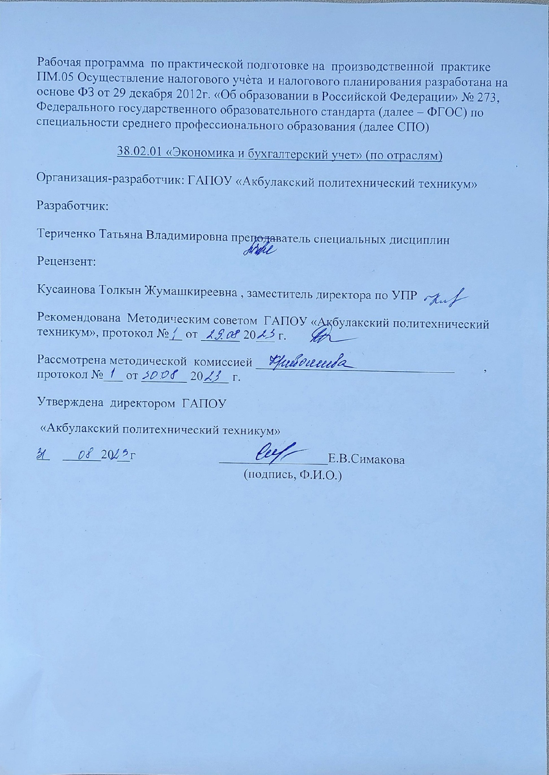
СОДЕРЖАНИЕ

1. ПАСПОРТ РАБОЧЕЙ ПРОГРАММЫ ПРОИЗВОДСТВЕННОЙ ПРАКТИКИ | стр.  4
2. РЕЗУЛЬТАТЫ ОСВОЕНИЯ ПРОГРАММЫ ПРОИЗВОДСТВЕННОЙ ПРАКТИКИ | 7
3. СТРУКТУРА И СОДЕРЖАНИЕ ПРОИЗВОДСТВЕННОЙ ПРАКТИКИ | 8
4 УСЛОВИЯ РЕАЛИЗАЦИИ ПРОГРАММЫ ПРОИЗВОДСТВЕННОЙ ПРАКТИКИ  5. КОНТРОЛЬ И ОЦЕНКА РЕЗУЛЬТАТОВ ОСВОЕНИЯ ПРОГРАММЫ ПРОИЗВОДСТВЕННОЙ ПРАКТИКИ | 16  19

- ПАСПОРТ РАБОЧЕЙ ПРОГРАММЫ ПРОИЗВОДСТВЕННОЙ ПРАКТИКИ ПМ 05.

Область применения программы.
Рабочая программа производственной практики является частью примерной основной профессиональной образовательной программы в соответствии с ФГОС по специальности
38.02.01 «Экономика и бухгалтерский учет» , в части освоения основного вида профессиональной деятельности ПМ 05 «Осуществление налогового учета и налогового планирования в организации», и соответствующих профессиональных компетенций (ПК):
ПК 5.1. Организовывать налоговый учет.
ПК 5.2. Разрабатывать и заполнять первичные учетные документы и регистры налогового учета.
ПК 5.3. Проводить определение налоговой базы для расчета налогов и сборов, обязательных для уплаты.
ПК 5.4. Применять налоговые льготы в используемой системе налогообложения при исчислении налогов и сборов, обязательных для уплаты.
ПК 5.5. Проводить налоговое планирование деятельности организации.

Цели и задачи производственной практики.

Производственная практика включает в себя следующие этапы:
    - производственная практика (по профилю специальности);
    - производственная практика преддипломная.
Задачей производственной практики (по профилю специальности) является освоение видов профессиональной деятельности, а именно6 систематизация, обобщение, закрепление и углубление знаний и умений, формирование у студентов общих и профессиональных компетенций, приобретение практического опыта в рамках профессионального модуля ПМ.05, предусмотренного ФГОС по специальности 38.02.01 «Экономика и бухгалтерский учет (по отраслям)» (углубленная подготовка).
Производственная практика направлена на углубление первоначального практического опыта, развитие общих и профессиональных компетенций, проверку готовности студентов к самостоятельной трудовой деятельности, а также на подготовку выпускной квалификационной работы.
С целью овладения указанными видами деятельности студенты в ходе данного вида практики должен:

иметь практический опыт:
- осуществления налогового учёта и налогового планирования в организации;

уметь:
- участвовать в разработке учётной политики в целях налогообложения;
- участвовать в подготовке утверждения учётной налоговой политики;
- размещать положения учётной политики в тексте приказа или в распоряжении к приказу;
- применять учётную политику последовательно, от одного налогового периода к другому;
- вносить изменения в учётную политику в целях налогообложения;
- определять срок действия учётной политики;
- применять особенности учётной политики для налогов разных видов;
- руководствоваться принципами учётной политики для организации и её подразделений;
- определять структуру учётной политики;
- отражать в учётной политики особенности формирования налоговой базы;
- представлять учётную политику в целях налогообложения в налоговые органы;
- ориентироваться в понятиях налогового учёта;
- определять цели осуществления налогового учёта;
- налаживать порядок ведения налогового учёта;

- отражать данные налогового учёта при предоставлении документов в налоговые органы;
- до начислять неуплаченные налоги и уплачивать штрафные санкции налоговым органам;
- формировать состав и структуру регистров налогового учёта;
- составлять первичные бухгалтерские документы;
- составлять аналитические регистры налогового учёта;
- рассчитывать налоговую базу для исчисления налогов и сборов;
- определять элементы налогового учёта, предусмотренные Налоговым кодексом Российской Федерации;
- рассчитывать налоговую базу по налогу на добавленную стоимость;
- рассчитывать налоговую базу по налогу на прибыль;
- рассчитывать налоговую базу по налогу на доходы физических лиц;
- составлять схемы оптимизации налогообложения в организации;
- составлять схемы минимизации налогов организации;

знать:
- основные требования к организации и ведению налогового учёта;
- алгоритм разработки учётной политики в целях налогообложения;
- порядок утверждения учётной налоговой политики приказом руководителя;
- местонахождение положений учётной политики в тексте приказа или в приложении к приказу;
- порядок применения учётной политики последовательно, от одного налогового периода к другому;
- случаи применения учётной политики в целях налогообложения;
- срок действия учётной политики;
- особенности применения учётной политики для налогов разных видов;
- общий принцип учётной политики для организации и её подразделений;
- случаи отражения в учётной политике формирования налоговой базы;
- порядок представления учётной политики в целях налогообложения в налоговые органы;
- первичные учётные документы и регистры налогового учёта;
- расчёт налоговой базы;
- порядок формирования суммы доходов и расходов;
- порядок определения доли расходов, учитываемых для целей налогообложения в текущем налоговом (отчётном) периоде;
- порядок расчёта суммы остатка расходов (убытков), подлежащую отнесению на расходы в следующих налоговых периодах;
- порядок формирования сумм создаваемых резервов, а также сумму задолженности по расчётам с бюджетом по налогу на прибыль;
- порядок контроля правильности заполнения налоговых деклараций;
- специальные системы налогообложения;
- налоговые льготы при исчислении величины налогов и сборов;
- основы налогового планирования;
- процесс разработки учётной политики организации в целях налогообложения;
- схемы минимизации налогов;
- технологию разработки схем налоговой оптимизации деятельности организации;
- понятие налогового учёта;-
- цели осуществления налогового учёта;
- определение порядка ведения налогового учёта;
- отражение данных налогового учёта при предоставлении документов в налоговые органы;
- вопросы доначисления неуплаченных налогов и взыскания штрафных санкций налоговыми органами;
- состав и структуру регистров налогового учёта;
- первичные бухгалтерские документы;
- аналитические регистры налогового учёта;

- расчёт налоговой базы;
- элементы налогового учёта, определяемые Налоговым Кодексом РФ;
- порядок расчёта налоговой базы по налогу на добавленную стоимость;
- порядок расчёта налоговой базы по налогу на прибыль;
- порядок расчёта налоговой базы по налогу на доходы физических лиц;
- схемы оптимизации налогообложения организации;
- схемы минимизации налогов организации;
- понятие и виды налоговых льгот;
- необлагаемый налогом минимум дохода;
- налоговые скидки (для отдельных организаций);
- изъятие из основного дохода некоторых расходов (представительских расходов, безнадежных долгов);
- возврат ранее уплаченных налогов;
- понятие «налоговая амнистия»;
- условия полного освобождения от уплаты некоторых налогов;
- льготы по налогу на прибыль и налогу на имущество;
- общие условия применения льгот по налогу на прибыль;
- понятие «вложения»;
- правила расчёта суммы вложения для применения льготы;
- основания для прекращения применения льготы и его последствия;
- особенности применения льготы по налогу на прибыль;
- особенности применения льготы по налогу на имущество.

Количество часов на производственную практику:
Всего – 4 недели, 144 часа.

- РЕЗУЛЬТАТЫ ОСВОЕНИЯ ПРОИЗВОДСТВЕННОЙ ПРАКТИКИ ПО ПРОФЕССИОНАЛЬНОМУ МОДУЛЮ.
Результатом освоения программы производственной практики по профессиональному модулю ПМ.05 является овладение обучающимися видом профессиональной деятельности.
Документирование хозяйственных операций и ведение налогового учёта имущества организации, в том числе профессиональными (ПК) и общими (ОК) компетенциями:
Код | Наименование результата обучения
ПК 5.1. | Организовывать налоговый учет.
ПК 5.2. | Разрабатывать и заполнять первичные учетные документы и регистры налогового учета.
ПК 5.3. | Проводить определение налоговой базы для расчета налогов и сборов, обязательных для уплаты.
ПК 5.4. | Применять налоговые льготы в используемой системе налогообложения при исчислении величины налогов и сборов, обязательных для уплаты.
ПК 5.5 | Проводить налоговое планирование деятельности организации.
ОК 1 | Выбирать способы решения задач профессиональной деятельности, применительно к различным контекстам.
ОК 2 | Осуществлять поиск, анализ и интерпретацию информации, необходимой  для выполнения задач профессиональной деятельности.
ОК 3 | Планировать и реализовывать собственное профессиональное и личностное развитие.
ОК 4 | Работать в коллективе и команде, эффективно взаимодействовать с коллегами, руководством, клиентами.
ОК 5 | Осуществлять устную и письменную коммуникацию на государственном языке с учетом особенностей социального и культурного контекста.
ОК 6 | Проявлять гражданско-патриотическую позицию, демонстрировать  осознанное поведение на основе традиционных общечеловеческих ценностей.
ОК 7 | Содействовать сохранению окружающей среды, ресурсосбережению, эффективно действовать в чрезвычайных ситуациях.
ОК 8 | Использовать средства физической культуры для сохранения и укрепления  здоровья в процессе профессиональной деятельности и поддержания необходимого уровня физической подготовленности.
ОК 9 | Использовать информационные технологии в профессиональной  деятельности.
ОК 10 | Пользоваться профессиональной документацией на государственном и  иностранном языке.
ОК 11 | Использовать знания по финансовой грамотности, планировать  предпринимательскую деятельность в профессиональной сфере.

- СТРУКТУРА И СОДЕРЖАНИЕ ПРОИЗВОДСТВЕННОЙ ПРАКТИКИ ПП.05 ПРОФЕССИОНАЛЬНОГО МОДУЛЯ

Тематический план практики

Коды формируемых компетенций | Наименование  профессионального модуля | практика
Коды формируемых компетенций | Наименование  профессионального модуля | Количество недель | Количество часов | Сроки проведения практики
1 | 2 | 3 | 4 | 5
ОК 1,ОК 2, ОК 3,ОК 4, | ПМ.05 Осуществление налогового учета и  планирования в организации
ОК 5, ОК 6, ОК 7, ОК 8,
ОК 9,  ПК 5.1, ПК 5.2, ПК 5.3, |  | 4 | 144 | 8 семестр
ПК 5.4 , ПК 5.5

3.2 Содержание производственной практики ПМ.05 Осуществление налогового учета и планирования в организации

Виды деятельност и | Виды работ | Содержание освоенного  учебного материала,  необходимого для выполнения работ | Наименование учебных дисциплин и междисциплинарных курсов с указанием разделов (тем), обеспечивающих выполнение работ | Коли- чество недель
1 | 2 | 3 | 4 | 5
ПМ.05  Осуществлен ие налогового  учета и  планировани я в  организации | - Определение  налогооблагаемой базы для расчета налогов и сборов, применение налоговых льгот;  - начисление налогов и сборов, определенных законодательством для уплаты в бюджеты различных уровней;  - начисление и перечисление взносов в государственные внебюджетные фонды;  - оформление платежных документов для перечисления налогов и контроль их прохождения по расчетно-кассовым  банковским операциям;  - выполнение  экзаменационного задания по профессиональному модулю.  - применение налоговых льгот в используемой системе налогообложения при исчислении величины налогов и сборов, обязательных для уплаты.  - составлять аналитические регистры налогового учёта; | - Экзаменационное задание по профессиональному модулю.  - Налоговая и бухгалтерская отчетность.  - составлять аналитические регистры налогового учёта;  - Отчетность по платежам в государственные внебюджетные фонды.  - Платежные документы для перечисления налогов в бюджет. | МДК. 05.01 Организация и планирование налоговой деятельности  Ознакомление с предприятием (местом производственной практики.  - Изучение учётной политики предприятия в целях бухгалтерского учёта и в целях налогообложения.  Приказ об учетной политике в целях налогообложения. Отражение учетной политики в « 1С: Предприятие- Бухгалтерия 8.3»  - Элементы учетной политики для целей налогообложения. Внесение изменений и дополнений в учетную политику в « 1С: Предприятие-Бухгалтерия 8.3»  - Понятие налогового учета, цель его применения. Задачи налогового учета.  Участники налогового учета. Принципы налогового учета. Методология налогового учета.  - Бухгалтерский и налоговый учет на предприятии, их соотношение. Основные модели ведения налогового учета на предприятии. Виды налогового учета (смешанный, бухгалтерский, абсолютный).Понятие и виды аналитических регистров налогового учета. Формирование данных налогового учета в « 1С: Предприятие-Бухгалтерия 8.3»  ДОХОДЫ  - Понятие доходов организации. Классификация доходов и порядок их признания для целей налогообложения в « 1С: Предприятие-Бухгалтерия 8.3»  - Отличия в определении доходов от реализации в бухгалтерском и налоговом учете.  - Налоговый учет доходов от реализации товаров (работ, услуг) и имущества. Виды и порядок определения  - Внереализационные доходы для целей налогообложения. | 144\ 4 недели.

Состав внереализационных доходов для целей налогообложения, его отличия от состава для целей бухгалтерского учета.
- Дата признания внереализационных доходов при методе начисления. Порядок определения отдельных видов внереализационных доходов.
- Доходы, не учитываемые при определении налоговой базы. Отличия в определении доходов от реализации в бухгалтерском и налоговом учете.
РАСХОДЫ
- Понятие расходов организации. Классификация расходов и порядок их признания для целей налогообложения в « 1С: Предприятие-Бухгалтерия 8.3»
- Признание и учет расходов на производство и реализацию в
« 1С: Предприятие-Бухгалтерия 8.3» Налоговый учет материальных расходов, оплаты труда и амортизации.
- Налоговый учет нормируемых расходов.
- Понятие прямых и косвенных расходов, порядок их проведения для целей налогового учета. Порядок распределения прямых расходов.

- Порядок налогового учета расходов торговыми организациями, производственными и оказывающими услуги в « 1С: Предприятие-Бухгалтерия 8.3»

- Виды резервов, создаваемых организацией, в соответствии с приказом об учетной политике. Налоговый учет расходов на формирование резервов и их пользования.
- Определение расходов при реализации имущества (амортизируемого, неамортизируемого, покупных товаров). Определение результата от реализации. Внереализационные расходы для целей налогообложения. Дата признания и порядок определения отдельных видов внереализационных расходов.
НАЛОГ НА ПРИБЫЛЬ
- Порядок отражения в учете расчетов по налогу на прибыль в соответствии с ПБУ 18/2002 «Учет расчетов по налогу на

прибыль».
- Расчет налоговой базы налога на прибыль как подтверждение данных налогового учета.
- Понятие постоянных, временных вычитаемых и налогооблагаемых разниц, постоянных и отложенных налоговых обязательств.
- Бухгалтерская и налогооблагаемая прибыли в « 1С: Предприятие-Бухгалтерия 8.3»
- Понятие налоговой декларации, ее сущность и значение. Структура и последовательность составления декларации по налогу на прибыль в « 1С: Предприятие-Бухгалтерия 8.3» Внесение изменений в налоговую декларацию.

НДС
- Понятие налогового учета НДС. Налоговая база НДС. Момент возникновение налога на добавленную стоимость. Организация налогового учета НДС в « 1С: Предприятие- Бухгалтерия 8.3»
- Документальное оформление НДС. Порядок заполнения налоговой декларации на НДС в « 1С: Предприятие- Бухгалтерия 8.3»
НДФЛ
- Налоговая база НДФЛ. Ставки налога по НДФЛ.
- Доходы, не подлежащие налогообложению. Вычеты, применяемы при исчислении НДФЛ: имущественные, социальные, стандартные Порядок определения и уплаты НДФЛ в бюджет.
- Заполнение отчета по форме 6-НДФЛ в « 1С: Предприятие- Бухгалтерия 8.3»
- Заполнение отчета по форме 2-НДФЛ в « 1С: Предприятие- Бухгалтерия 8.3»
СПЕЦРЕЖИМЫ
- Налоговый учет при применении УСН. Основные признаки УСН. Объект налогообложения. Порядок перехода организации на УСН.
- Отражение применения УСН в « 1С: Предприятие- Бухгалтерия 8.3»

- Порядок исчисления ЕНВД для отдельных видов деятельности. Порядок применения ЕНВД. Объект налогообложения.
- Отражение применения ЕНВД в « 1С: Предприятие- Бухгалтерия 8.3»
- Применение ЕСХН. Плательщики ЕСХН. Порядок применения ЕСХН.
- Отражение применения ЕСХН в « 1С: Предприятие- Бухгалтерия 8.3»

ИФНС
- Подготовка налоговой отчетности к камеральной налоговой проверке.
- Порядок доначисления неуплаченных налогов и уплата штрафных санкций налоговым органам.

3.3. Содержание обучения по ПП.05 ПМ.05 Осуществление налогового учета и планирования в организации

№ занятия | Содержание учебного материала, практические занятия | Кол-во часов | Уровень усвоения
 |  | 144
1. | Понятие и структура учетной политики в целях налогообложения. Приказ об учетной политике в целях налогообложения. Отражение учетной политики в «1С: Предприятие-Бухгалтерия 8.3» | 4 | 2-3
2. | Элементы учетной политики для целей налогообложения. Внесение изменений и дополнений в учетную политику в «1С: Предприятие-Бухгалтерия 8.3» | 4 | 2-3
3. | Понятие налогового учета, цель его применения. Задачи налогового учета.  Участники налогового учета. Принципы налогового учета. Методология налогового учета. | 4 | 2-3
4. | Бухгалтерский и налоговый учет на предприятии, их соотношение. Основные модели ведения налогового учета на предприятии. Виды налогового учета (смешанный, бухгалтерский,  абсолютный). Понятие и виды аналитических регистров налогового учета. Формирование данных налогового учета в « 1С: Предприятие-Бухгалтерия 8.3» | 4 | 2-3
5. | Понятие доходов организации. Классификация доходов и порядок их признания для целей налогообложения в «1С: Предприятие-Бухгалтерия 8.3» | 4 | 2-3
6. | Отличия в определении доходов от реализации в бухгалтерском и налоговом учете. | 4 | 2-3
7. | Налоговый учет доходов от реализации товаров (работ, услуг) и имущества. Виды и порядок определения | 4 | 2-3
8. | Внереализационные доходы для целей налогообложения. Состав внереализационных доходов для целей налогообложения, его отличия от состава для целей бухгалтерского учета. | 4 | 2-3
9. | Дата признания внереализационных доходов при методе начисления. Порядок определения отдельных видов внереализационных доходов. | 4 | 2-3
10. | Доходы, не учитываемые при определении налоговой базы. Отличия в определении доходов от реализации в бухгалтерском и налоговом учете. | 4 | 2-3
11. | Понятие расходов организации. Классификация расходов и порядок их признания для целей налогообложения в «1С: Предприятие-Бухгалтерия 8.3» | 4 | 2-3
12. | Признание и учет расходов на производство и реализацию в «1С: Предприятие-Бухгалтерия  8.3» Налоговый учет материальных расходов, оплаты труда и амортизации. | 4 | 2-3
13. | Налоговый учет нормируемых расходов. | 4 | 2-3

14. | Понятие прямых и косвенных расходов, порядок их проведения для целей налогового учета. Порядок распределения прямых расходов. | 4 | 2-3
15. | Порядок налогового учета расходов торговыми организациями, производственными и оказывающими услуги в « 1С: Предприятие-Бухгалтерия 8.3» | 4 | 2-3
16. | Виды резервов, создаваемых организацией, в соответствии с приказом об учетной политике. Налоговый учет расходов на формирование резервов и их пользования. | 4 | 2-3
17. | Определение расходов при реализации имущества (амортизируемого, неамортизируемого,  покупных товаров). Определение результата от реализации. Внереализационные расходы для целей налогообложения. Дата признания и порядок определения отдельных видов  внереализационных расходов. | 4 | 2-3
18. | Порядок отражения в учете расчетов по налогу на прибыль в соответствии с ПБУ 18/2002  «Учет расчетов по налогу на прибыль». | 4 | 2-3
19. | Расчет налоговой базы налога на прибыль как подтверждение данных налогового учета. | 4 | 2-3
20. | Понятие постоянных, временных вычитаемых и налогооблагаемых разниц, постоянных и отложенных налоговых обязательств. | 4 | 2-3
21. | Бухгалтерская и налогооблагаемая прибыли в «1С: Предприятие-Бухгалтерия 8.3» | 4 | 2-3
22. | Понятие налоговой декларации, ее сущность и значение. Структура и последовательность  составления декларации по налогу на прибыль в «1С: Предприятие-Бухгалтерия 8.3» Внесение изменений в налоговую декларацию. | 4 | 2-3
23. | Понятие налогового учета НДС. Налоговая база НДС. Момент возникновение налога на  добавленную стоимость. Организация налогового учета НДС в «1С: Предприятие-Бухгалтерия 8.3» | 4 | 2-3
24. | Документальное оформление НДС. Порядок заполнения налоговой декларации на НДС в «1С: Предприятие-Бухгалтерия 8.3» | 4 | 2-3
25. | Налоговая база НДФЛ. Ставки налога по НДФЛ. | 4 | 2-3
26. | Доходы, не подлежащие налогообложению. Вычеты, применяемы при исчислении НДФЛ:  имущественные, социальные, стандартные Порядок определения и уплаты НДФЛ в бюджет. | 4 | 2-3
27. | Заполнение отчета по форме 6-НДФЛ в «1С: Предприятие-Бухгалтерия 8.3» | 4 | 2-3
28. | Заполнение отчета по форме 2-НДФЛ в «1С: Предприятие-Бухгалтерия 8.3» СПЕЦРЕЖИМЫ | 4 | 2-3

29. | Налоговый учет при применении УСН. Основные признаки УСН. Объект налогообложения. Порядок перехода организации на УСН. | 4 | 2-3
30. | Отражение применения УСН в «1С: Предприятие-Бухгалтерия 8.3» | 4 | 2-3
31. | Порядок исчисления ЕНВД для отдельных видов деятельности. Порядок применения ЕНВД. Объект налогообложения. | 4 | 2-3
32. | Отражение применения ЕНВД в «1С: Предприятие-Бухгалтерия 8.3» | 4 | 2-3
33. | Применение ЕСХН. Плательщики ЕСХН. Порядок применения ЕСХН. | 4 | 2-3
34. | Отражение применения ЕСХН в «1С: Предприятие-Бухгалтерия 8.3» ИФНС | 4 | 2-3
35. | Подготовка налоговой отчетности к камеральной налоговой проверке. | 4 | 2-3
36. | Порядок доначисления неуплаченных налогов и уплата штрафных санкций налоговым органам. | 4 | 2-3

Для характеристики уровня освоения учебного материала используются следующие обозначения:
- ознакомительный (узнавание ранее изученных объектов, свойств);
- репродуктивный (выполнение деятельности по образцу, инструкции или под руководством)
- продуктивный (планирование и самостоятельное выполнение деятельности, решение проблемных задач

УСЛОВИЯ ОРГАНИЗАЦИИ И ПРОВЕДЕНИЯ ПРОИЗВОДСТВЕННОЙ ПРАКТИКИ

  - Требования к документации, необходимой для проведения практики:
    - положение о производственной практике студентов, осваивающих основные профессиональные образовательные программы среднего профессионального образования;
    - программа производственной практики;
    - индивидуальное задание и экзаменационное задание по профессиональному модулю;
    - договор с организацией на проведение практики;
    - приказ о назначении руководителя практики от колледжа;
    - приказ о распределении студентов по местам практики;
    - график проведения практики;
    - график консультаций;
    - график защиты отчетов по практике.

Требования к материально - техническому обеспечению практики.

Оборудование производственной практики:
    - инструктивный материал;
    - бланковый материал;
    - комплект учебно – методической документации. Технические средства:
    - компьютер, принтер, сканер, модем;
    - информационно – справочные системы «Консультант» и «Гарант»;
    - программа «1С: налогоплательщик 8.2», «1С: Бухгалтерия 8.2»

Перечень учебных изданий, интернет – ресурсов, дополнительной литературы.
Основные источники:
- Налоговый кодекс Российской Федерации. Часть 1 от 31.07.98 № 147–ФЗ (с изменениями и дополнениями).
- Налоговый кодекс Российской Федерации. Часть 2 от 05.08.2000 №117- ФЗ (с изменениями и дополнениями).
- Федеральный закон РФ от 06.12.2011г. №402-ФЗ «О бухгалтерском учете».
- Федеральный закон от 10.01.2002г. №1-ФЗ «Об электронной цифровой подписи».
- План счетов бухгалтерского учета финансово – хозяйственной деятельности организаций и Инструкция по его применению, утвержденные приказом Министерства финансов РФ от 31.10.2000г. №94н (в ред. приказов Минфина РФ от 07.05.2003г. №38н и от 08.11.2010г. №142н).
- Положение по ведению бухгалтерского учета и бухгалтерской отчетности в РФ. Утверждено приказом Минфина РФ от 29.07.1999г. №107н, от 24.03.2000г. №31н, от 18.09.2006г. №11н, от 26.03.2007г. №26н, от 26.10.2010г. №132н.
- Положение по бухгалтерскому учету «Учетная политика организации» ПБУ 1/2008. Утверждено приказом Министерства финансов РФ от 06.10.2008г. №106н (в редакции приказов Минфина РФ от 11.03.2009г. №22н, от 08.11.2010г. №142н, от 08.11.2010г.
№144н).
- Говорова В.В., Прудникова Т.Ю. Теория бухгалтерского учета. Курс лекций. Учебное пособие. – М.: ФОРУМ: ИНФРА-М, 2019г.
- Вещунова Н.Л. Сборник задач по бухгалтерскому. Финан6совому учету: учебное пособие. – М.: Проспект, 2019г.

- Кириллова Н.А., Богаченко В.М. сборник задач по бухгалтерскому учету. – М.: Проспект, 2017г.
- Сорокина Е.М. Бухгалтерский (финансовый) учет: вопросы, тесты и задачи: Учебное пособие. –М.: Финансы и статистика, 2018г.
- Харьков В.Н. Бухгалтерский финансовый учет: Учебно-методическое пособие. –М.: финансы и статистика; ИНФРА – М, 20018г.

Дополнительные источники:
- Журналы:
  - «Налоговый учет бухгалтера»;
  - «Главбух»;
  - «Налоговая практика и политика»;
  - «Бухгалтерский и налоговый учет».

- Интернет – ресурсы:
  - WWW.nalog.ru – информационный сайт ФНС РФ;
  - WWW.nalogkodeks.ru – Сайт по налогам и сборам в России с разъяснением законодательной базы;
  - WWW.consultant.ru.

Справочно – правовые системы:
- Правовая система «Гарант»;
- Правовая система «Консультант»

Требования к руководителям практики.

Директор образовательного учреждения:
    - осуществляет общее руководство и контроль практики;
    - заключает договора с организациями;
    - утверждает план – график проведения практики;
    - утверждает руководителей практики от образовательного учреждения;
    - рассматривает аналитические материалы по организации, проведению и итогам практики.
Заведующий практикой от образовательного учреждения:
    - организует и руководит работой по созданию программ производственной практики студентов по специальности 38.02.01 «Экономика и бухгалтерский учет (по отраслям) (углубленная подготовка)»;
    - подбирает организации для проведения практики и формирует базу данных организаций, с которыми заключены договора на проведение практики;
    - подготавливает проекты договоров с организациями на проведение практики;
    - составляет график проведения и расписание практики, графики консультаций и доводит их до сведения преподавателей и студентов;
    - осуществляет методическое руководство и контроль деятельностью всех лиц, участвующих в организации и проведении практики;
    - участвует в оценке общих и профессиональных компетенций студента, освоенных им в ходе прохождения учебной практики, проводимой на базе образовательного учреждения;
    - контролирует ведение документации по практике.

Преподаватель – руководитель практики от образовательного учреждения:

    - разрабатывает тематику индивидуальных заданий для студентов;
    - проводит консультации со студентами перед направлением их на практику с разъяснением целей, задач и содержания практики;
    - оказывает методическую помощь студентам при выполнении ими индивидуальных заданий и сборе материала к выпускной квалификационной работе;
    - организует зачет по практике.
Организации, участвующие в проведении практики:
    - заключают договоры на организацию и проведение практики;
    - согласовывают программу практики, планируемые результаты практики, задание на практику;
    - предоставляют рабочие места практикантам, назначают руководителей практики от организации, определяют наставников;
    - предоставляют студентам-практикантам возможность пользоваться документацией и отчетами, необходимыми для успешного освоения студентами программы практики и выполнения ими индивидуальных заданий и написания отчета по практике;
    - участвуют в организации и оценке результатов освоения общих и профессиональных компетенций, полученных студентами в период прохождения практики;
    - обеспечивают безопасные условия прохождения студентами практики, отвечающими санитарным правилам и требованиям охраны труда;
    - проводят инструктаж студентов по ознакомлению с требованиями охраны труда, безопасности жизнедеятельности и пожарной безопасности в организации с оформлением установленной документации;
    - не допускают использования студентов на работах, не предусмотренных программой производственной практики;
    - по окончании практики дают письменный отзыв о работе студентов.

Требования к соблюдению техники безопасности и пожарной безопасности.

Студенты в период прохождения практики обязаны:
    - соблюдать действующие в организациях правила внутреннего трудового распорядка;
    - строго соблюдать требования охраны труда и пожарной безопасности.

КОНТРОЛЬ И ОЦЕНКА РЕЗУЛЬТАТОВ ПРОИЗВОДСТВЕННОЙ ПРАКТИКИ.
Формой отчетности студента по результатам производственной практики является письменный отчет о выполнении работ и приложений к отчету, свидетельствующий о закреплении знаний и умений, приобретении практического опыта, формировании общих и профессиональных компетенций, освоении профессионального модуля.
К отчету прилагается характеристика от руководителя организации, участвующей в проведении практики.
Аттестация по итогам производственной практики проводится с учетом результатов, подтвержденных документами соответствующих организаций.
Студент в конце практики защищает отчет по практике. По результатам защиты студентами отчетов выставляется зачет по практике.
После зачета по практике студенты сдают экзамен по профессиональному модулю. Письменный отчет о выполнении работ включает в себя следующие разделы:
- титульный лист;
- содержание;
- введение;
- основная часть;
- заключение;
- приложения.
Во введении необходимо обосновать актуальность и практическую значимость выполненных работ, сформулировать цель и задачи производственной практики, объект и предмет практики. Объем введения должен быть в пределах 1-2 страниц.
Основная часть отчета по практике включает главы и параграфы в соответствии с логической структурой изложения.
Работа над отчетом по производственной практике ( по профилю специальности) должна позволить руководителю практики оценить и отметить в отзыве уровень развития следующих общих компетенций студента:
- понимать сущность и социальную значимость своей будущей профессии и проявлять к ней устойчивый интерес (ОК 1);
- осуществлять поиск, анализ и оценку информации, необходимой для постановки и решения профессиональных задач, профессионального и личностного развития (ОК 4);
- профессиональных компетенций в рамках освоения профессионального модуля ПМ.05.
Завершающей частью отчета является заключение, которое должно содержать выводы и предложения с их кратким обоснованием в соответствии с поставленной целью и задачами, раскрывать значимость полученных результатов. Заключение должно составлять не более 5 страниц текста..
Приложения могут состоять из дополнительных справочных материалов, имеющих вспомогательное значение: копий документов, выдержек из отчетных материалов, статистических данных, схем, таблиц, диаграмм, положений и т.п.
Объем отчета должен составлять 25 – 30 страниц печатного текста (без приложений). Текст отчета должен быть подготовлен с использованием компьютера в Word, распечатан на одной стороне белой бумаги формата А4, цвет шрифта – черный, межстрочный интервал – полуторный, гарнитура – Times New Roman, размер шрифта – 12.

Оценка сформированности профессиональных компетенций по производственной практике
Результаты (освоенные  профессиональные компетенции) | Основные показатели оценки результата | Формы и методы контроля и оценки
ПК 5.1. | - Задачи, сущность и принципы налогового учета; | Зачет по

Организовывать налоговый учет. | - нормативное регулирование налогового учета и отчетности;  - основные требования к организации и ведению налогового учета;  - порядок формирования суммы доходов и расходов;  - порядок определения доли расходов, учитываемых для целей налогообложения в текущем налоговом (отчетном) периоде;  - сумму остатка расходов (убытков), подлежащую отнесению на расходы в следующих налоговых периодах;  - порядок формирования сумм создаваемых резервов, а также сумму задолженности по расчетам с  бюджетом по налогу на прибыль;  - расчет налоговой базы;  - составлять и осуществлять контроль за правильностью заполнения налоговых деклараций;  - организовывать ведение налогового учета;  - заполнять регистры налогового учета;  - контролировать налоговую отчетность организации;  - основные требования к организации и ведению налогового учета;  - процесс разработки учетной политики организации в целях налогообложения;  - участвовать в разработке учетной политики организации в целях налогообложения. | производственной практике  :
ПК 5.2. Разрабатывать и заполнять  первичные учетные документы и регистры налогового учета. | - Первичные учетные документы и регистры налогового учета;  - заполнять регистры налогового учета;  - составлять и осуществлять контроль за правильностью заполнения налоговых деклараций;  - порядок доначисления неуплаченных налогов и уплата штрафных санкций налоговым органам. | производственной практике  :
ПК 5.3. Проводить определение налоговой базы для расчета налогов и сборов, обязательных для уплаты. | - Состав показателей расчета налоговой базы, аналитические регистры, используемые для заполнения расчета налоговой базы;  - использование данных расчета налоговой декларации по налогу на прибыль;  - порядок отражения в учете расчетов по налогу на прибыль в соответствии с ПБУ 18/2002 «Учет расходов по налогу на прибыль»;  - определение налоговой базы НДС, заполнение аналитических регистров;  - определение налоговой базы налога на доходы  физических лиц. | производственной практике  :
ПК 5.4. Применять налоговые льготы в используемой системе налогообложения при исчислении величины налогов и сборов, обязательных для уплаты. | - Понятие и виды налоговых льгот;  - применение налоговых льгот при исчислении величины налогов и сборов, обязательных для уплаты при используемой системе налогообложения;  - необлагаемый налогом минимум дохода;  - порядок оформления документации для получения льгот и предоставления особах налоговых условий;  - налоговые скидки (для отдельных организаций);  - изъятие из основного дохода некоторых расходов (представительских расходов, безнадежных долгов). Возврат ранее уплаченных налогов; | производственной практике  :

- понятие «налоговая амнистия»;
- условия полного освобождения от уплаты некоторых налогов;
- понятие «вложения», правила расчета суммы вложений для применения льготы;
- льготы по налогу на прибыль и налогу на имущество;
- общие условия применения льгот по налогу на имущество и налогу на прибыль;
- особенности применения льготы по налогу на прибыль;
- особенности применения льготы по налогу на имущество;
- основания для прекращения применения льготы и последствия прекращения применения льготы.
ПК 5.5. Проводить налоговое планирование  деятельности организации. | -Понятие и структура налогового планирования;  - принципы налогового планирования, виды налогового планирования, этапы налогового планирования и их классификация;  - мероприятия и инструменты налогового планирования;  - налоговое планирование до регистрации предприятия;  - текущее налоговое планирование;  - ограничение налогового планирования;  - налоговые схемы, способы минимизации уплаты налогов.
Формы и методы контроля и оценки результатов обучения должны позволять проверять у обучающихся не только сформированность профессиональных компетенций, но и развитие общих компетенций, обеспечивающих их умения.

Результаты (освоенные общие компетенции) | Основные показатели оценки результата | Формы и методы контроля и оценки
ОК01.Выбирать способы решения задач  профессиональной  деятельности, применительно к различным контекстам. | Правильно выявлять и эффективно искать информацию, необходимую  для решения задачи и/или проблемы. Составить план действия. Определить необходимые ресурсы. Владеть  актуальными методами работы в профессиональной и смежных  сферах. Реализовать составленный план. Оценивать результат и  последствия своих действий. | Актуальный  профессиональный и социальный контекст, в котором приходится  работать и жить. Основные источники информации и  ресурсы для решения задач и проблем в  профессиональном и/или социальном контексте.
ОК 02. Осуществлять поиск, анализ и интерпретацию информации, необходимой  для выполнения задач профессиональной  деятельности. | Определять задачи поиска информации. Определять необходимые источники  информации. Планировать процесс поиска. Структурировать получаемую информацию. Выделять наиболее  значимое в перечне информации. Оценивать практическую значимость  результатов поиска. Оформлять результаты поиска. | Номенклатура информационных  источников применяемых в профессиональной  деятельности. Приемы структурирования информации. Формат  оформления результатов поиска информации.
ОК03. Планировать и | Определять актуальность | Содержание актуальной

реализовывать собственное профессиональное и  личностное развитие. | нормативно-правовой документации в профессиональной деятельности; выстраивать траектории  профессионального и личностного развития | нормативно-правовой документации;  современная научная и профессиональная  терминология; возможные траектории  профессионального развития и  самообразования
ОК 04. Работать в коллективе и команде, эффективно  взаимодействовать с  коллегами, руководством, клиентами. | Организовывать работу коллектива и команды. Взаимодействовать с  коллегами, руководством, клиентами. | Психологию коллектива. Психологию личности.  Основы проектной деятельности.
ОК 05. Осуществлять устную и письменную коммуникацию на государственном языке с учетом особенностей  социального и культурного контекста. | Излагать свои мысли на  государственном языке. Оформлять документы. | Особенности социального и культурного контекста Правила оформления  документов.
ОК 06. Проявлять гражданско- патриотическую позицию, демонстрировать осознанное поведение на основе традиционных  общечеловеческих ценностей. | Описывать значимость своей  профессии. Презентовать структуру профессиональной деятельности по профессии. | Описывать значимость своей профессии.  Презентовать структуру профессиональной  деятельности по cпециальности.
ОК 07. Содействовать сохранению окружающей среды, ресурсосбережению, эффективно действовать в чрезвычайных ситуациях. | Соблюдать нормы экологической безопасности. Определять направления ресурсосбережения в рамках профессиональной  деятельности по профессии. | Правила экологической  безопасности при ведении профессиональной  деятельности. Основные  ресурсы задействованные в профессиональной  деятельности. Пути обеспечения  ресурсосбережения.
ОК 08. Использовать средства физической культуры для  сохранения и укрепления здоровья в процессе  профессиональной  деятельности и поддержания необходимого уровня  физической подготовленности. | Использовать физкультурно- оздоровительную деятельность для укрепления здоровья, достижения жизненных и профессиональных целей. Применять рациональные приемы двигательных функций в  профессиональной деятельности.  Пользоваться средствами  профилактики перенапряжения  характерными для данной профессии. | Роль физической культуры в общекультурном,  профессиональном и социальном развитии человека. Основы  здорового образа жизни.  Условия  профессиональной  деятельности и зоны риска физического здоровья для профессии (специальности). Средства профилактики  перенапряжения.
ОК 09.Использовать информационные технологии в профессиональной  деятельности. | Применять средства информационных технологий для решения профессиональных задач. Использовать современное программное обеспечение. | Современные средства и устройства информатизации. Порядок их применения и программное обеспечение в профессиональной  деятельности.

OК.10 Пользоваться профессиональной документацией на государственном и иностранном языке. | Понимать общий смысл четко произнесенных высказываний на  известные темы (профессиональные и бытовые). Понимать тексты на  базовые профессиональные темы.  Участвовать в диалогах на знакомые общие и профессиональные темы.  Строить простые высказывания о себе и о своей профессиональной  деятельности. Кратко обосновывать и объяснить свои действия (текущие и планируемые). Писать простые  связные сообщения на знакомые или интересующие профессиональные  темы. | Правила построения простых и сложных предложений на  профессиональные темы. Основные общеупотребительные глаголы (бытовая и  профессиональная  лексика). Лексический минимум, относящийся к описанию предметов,  средств и процессов профессиональной  деятельности. Особенности произношения. Правила чтения текстов  профессиональной направленности
ОК.11 Использовать знания по финансовой грамотности, планировать  предпринимательскую деятельность в  профессиональной сфере. | Выявлять достоинства и недостатки коммерческой идеи. Презентовать идеи открытия собственного дела в профессиональной деятельности.  Оформлять бизнес-план.  Рассчитывать размеры выплат по процентным ставкам кредитования. | Основы предпринимательской деятельности. Основы  финансовой грамотности.  Правила разработки бизнес-планов. Порядок  выстраивания презентации. Кредитные банковские  продукты

